CONTROLE CONTINU N° 2

M203 - Gestion des données

Filière : Developpement Digital Option Web Full Stack | Epreuve : Pratique
Année : 2ère année | Variante : 1
Niveau : Technicien spécialisé | Barème : 20 Pts
Date : 21/10/2025 | Durée : 2h00min
Utilisez le script fournis par le formateur pour créer la base de données sur votre PC .
La structure de la base de données est la suivante :
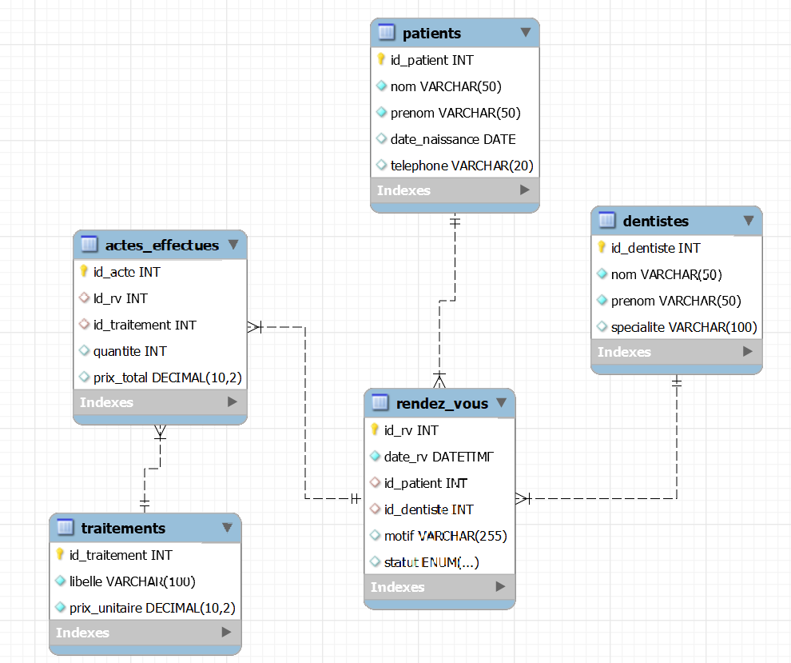
Enregistrer votre script avec le nom : BDCC2_V1_............. en remplaçant les pointillés par votre nom et prénom.
Envoyez votre fichier à la fin de l'examen à l'email suivant : ousrah@hotmail.com
Important : N’oubliez pas d’enregistrer régulièrement votre fichier aucune augmentation de temps ne sera attribuée en cas de perte du travail.
Question 1 : Vue - 2 points
Créez une vue V_RendezVous_Aujourdhui qui affiche les rendez-vous du '2025-11-20' avec le nom du patient, du dentiste et l'heure du RDV.
Question 2 : Fonction - 2 points
Créez une fonction F_CalculerAge qui prend une date de naissance en paramètre et retourne l'âge du patient.
Question 3 : Procédure Stockée - 2 points
Créez une procédure PS_AjouterPatient pour ajouter un nouveau patient en vérifiant qu'il n'existe pas déjà (même nom et prénom).
Question 4 : Procédure Stockée - 2 points
Créez une procédure PS_FacturerRendezVousRealises qui utilise un curseur et une transaction pour calculer et mettre à jour le prix_total de tous les actes effectués.
Question 5 : Trigger - 2 points
Créez un trigger TR_Avant_Insert_Acte qui calcule automatiquement le prix_total avant chaque insertion dans actes_effectues.
Question 6 : Trigger 2 points
Créez un trigger nommé TR_Interdire_Suppression_Traitement. Ce trigger doit se déclencher avant la suppression d'une ligne de la table traitements. Il doit empêcher la suppression d'un traitement s'il a déjà été utilisé au moins une fois dans la table actes_effectues, en affichant un message d'erreur clair.
Question 7 : Fonction 2 points
Créez une fonction F_ChiffreAffairesDentiste qui accepte un id_dentiste et une période (deux dates) en paramètres et qui retourne le chiffre d'affaires total généré par ce dentiste. (Le chiffre d’affaires c’est le montant totale qu’il a réalisée durant la période indiquée)
Question 8 : Procédure Stockée - 2 points
Créez une procédure stockée nommée PS_GenererRapportRentabilite qui n'accepte aucun paramètre. Cette procédure doit utiliser un curseur pour parcourir chaque dentiste de la table dentistes. Pour chaque dentiste, elle doit trouver le traitement qui lui a rapporté le plus d'argent (le plus rentable) et le montant total de ce revenu. La procédure devra afficher pour chaque dentiste son nom, son prénom, le nom du traitement le plus rentable et le montant généré par ce traitement.
Question 9 : Gestion des Utilisateurs (Groupes et Droits) - 2 points
Écrivez les commandes SQL pour créer un rôle secretaires avec des droits (SELECT, INSERT, UPDATE) sur les tables patients et rendez_vous, créer un utilisateur secretaire1 et lui assigner ce rôle.
Question 10 : Sauvegarde et Restauration - 2 points
Écrivez les commandes en ligne de commande pour sauvegarder et restaurer la base de données dentiste_db.

